8-1、Relay

1. 参考《0-1》文档，插入ESP32模块。
2. 用导线连接IO口与RLED控制口，如下图所示：

绿色线<------->RELAY

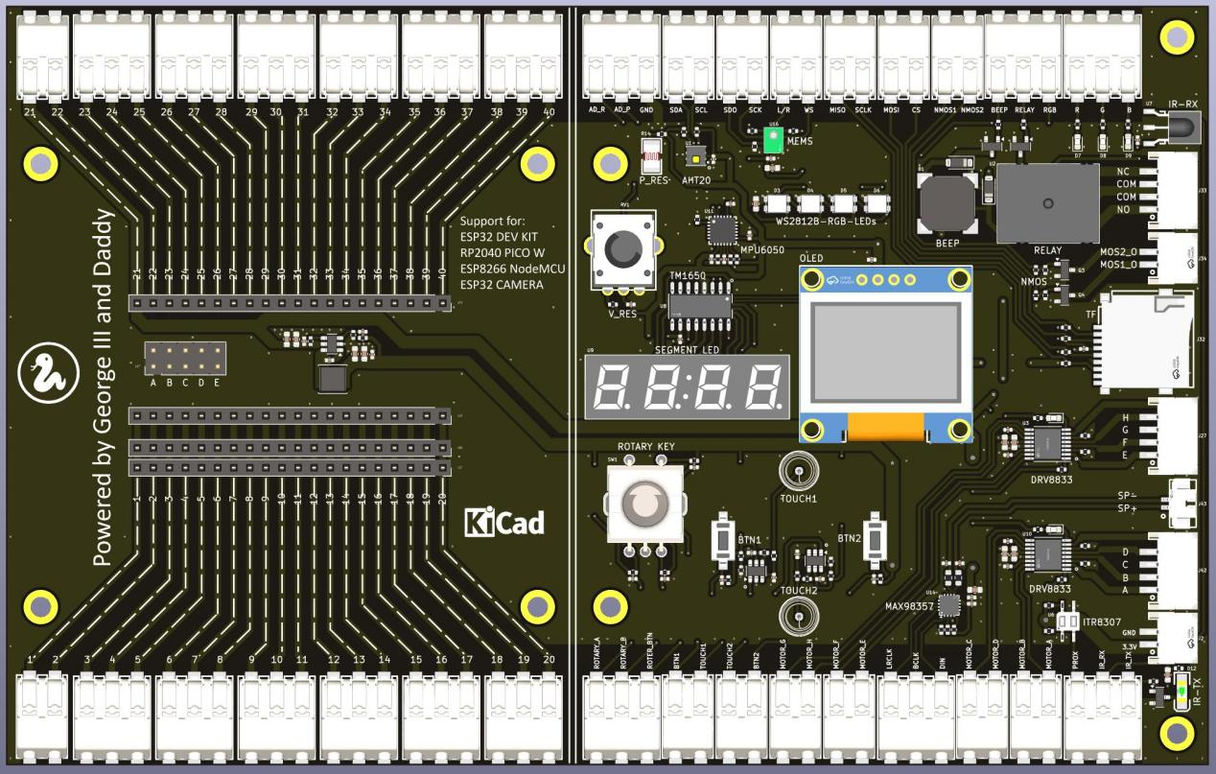

1. 代码示例

#main.py

from machine import RTC,Pin,Timer

import time

gpio_RELAY = 12

# create output pin on GPIO27

sig_RELAY = Pin(gpio_RELAY, Pin.OUT)

def do_led_blink():

# enable internal pull-up resistor

sig_RELAY = Pin(gpio_RELAY, Pin.OUT, Pin.PULL_UP)

# set pin high on creation

sig_RELAY = Pin(gpio_RELAY, Pin.OUT, value=1)

# set maximum drive strength

sig_RELAY = Pin(gpio_RELAY, Pin.OUT, drive=Pin.DRIVE_3)

while True:

sig_RELAY.value(0)

print("relay action1")

time.sleep_ms(1000)

sig_RELAY.value(1)

print("relay action2")

time.sleep_ms(1000)

1. 上传main.py到模块中，按F5或点击运行按钮，就可以继电器清脆的开合声，开合次数有限不建议频繁开合。

